

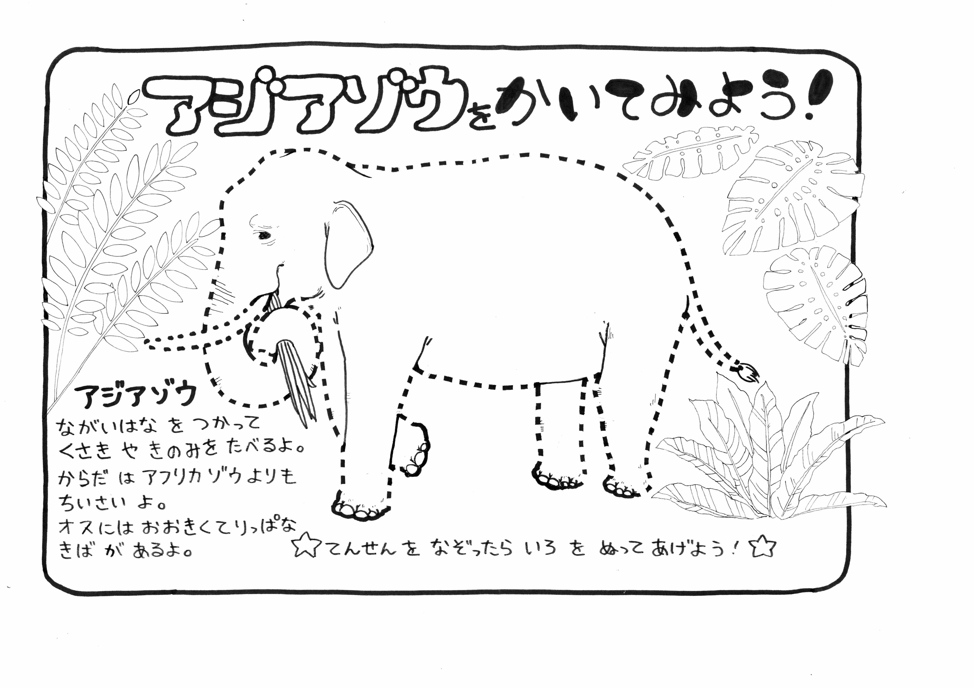

**アジアゾウは1のうち17ほどのををしてごしているでしょう？**

**5**

こたえ

なまえ

えはのQRコードをみってそう‼→



**アジアゾウのは？**

**4**

① 1～2トン　② 2～5トン　　③ 8～10トン

①オス　　②メス　　③どっちも

**3**

**アジアゾウでがくなるのは？**

①　　②　　③

**1**

**アジアゾウがんでいるは？**

こたえ

こたえ

こたえ

こたえ

**2**

**アジアゾウのべは？**

①　　　②　　　③

**～問題に答えて君もシークイン～**

**アジアゾウ**